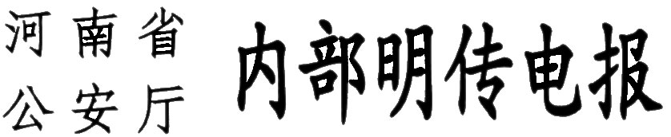

豫公明发〔2019〕315号 签发人：范玉龙

2019-11-26

等级 ：平急 发电时间： 值机员：
抄送：
承办单位：治安管理总队 电话：841—22322 共5页

河南省公安厅关于修订
《河南省公安机关治安管理处罚裁量标准》有关规定的通知

各省辖市公安局：
《河南省公安机关治安管理处罚裁量标准》（豫公通〔2009〕239号，以下简称《裁量标准》）自2009年8月1日起实施以来，在推动各级公安机关正确实施《中华人民共和国治安管理处罚法》，确保依法、合理行政，维护公民、法人和其他组织的合法权益规范等方面发挥了重要作用。但是，随着社会形势的不断发展变化，《裁量标准》相关条款明显存在与执法要求不相适应的地方。为认真贯彻“过罚相当”“宽严相济”原则，坚持对赌博或者为赌博提供条件行为的处罚，与其违法事实、情节、社会危害程度相适应，确保法律效果与社会效果的统一，避免出现不分情节轻重，简单顶格处罚现象。为此，结合我省执法实际，省公安厅专门组织人员对《裁量标准》第九十三、九十四条规定的行政处罚裁量标准进行修改完善。现印发给你们，请遵照执行。执行中遇到的问题请及时告省公安厅治安总队。

附件：河南省公安机关治安管理处罚裁量标准第九十三、九十四条行政处罚裁量标准修订

河南省公安厅
2019年11月25日

附件

《河南省公安机关治安管理处罚裁量标准》第九十三、九十四条行政处罚裁量标准修订

93、为赌博提供条件
【法律依据】
《中华人民共和国治安管理处罚法》第七十条 以营利为目的，为赌博提供条件的，或者参与赌博赌资较大的，处五日以下拘留或者五百元以下罚款；情节严重的，处十日以上十五日以下拘留，并处五百元以上三千元以下罚款。
【裁量标准】
（一）一般违法行为的表现情形：
以营利为目的，为赌博提供条件的，处5日以下行政拘留或500元以下罚款。
（二）有下列情形之一的，视为情节严重：
1.设置赌博机的数量或者为他人提供场所放置的赌博机数量达到有关规范性文件认定构成开设赌场罪标准的百分之五十以上的；
2.在公共场所或者公共交通工具上为赌博提供条件的；
3.通过计算机信息网络平台为赌博提供条件的；
4.为未成年人赌博提供条件的；
5.国家工作人员为赌博提供条件的；
6.明知他人从事赌博活动而向其销售赌博机的；
7.发行、销售“六合彩”等其他私彩的；
8.组织、协助他人出境赌博的；
9.为赌场接送参赌人员、望风看场、发牌做庄、兑换筹码等服务或条件的；
10.一年内曾因赌博或者为赌博提供条件受过处罚的。
11.其他情节严重的情形。
94、赌博
【法律依据】
《中华人民共和国治安管理处罚法》第七十条 以营利为目的，为赌博提供条件的，或者参与赌博赌资较大的，处五日以下拘留或者五百元以下罚款；情节严重的，处十日以上十五日以下拘留，并处五百元以上三千元以下罚款。
【裁量标准】
（一）一般违法行为的表现情形：
1.人均参赌金额在200元以上不满400元，或当场赌资在800元以上不满1600元，或赌局中输赢达到50元以上不满100元，处500元以下罚款。
2.人均参赌金额在400元以上不满1000元，或当场赌资在1600元以上不满4000元，或赌局中输赢达到100元以上不满200元，处5日以下拘留。
（二）有下列情形之一的，构成情节严重：
1.人均参赌金额在1000元以上，或当场赌资在4000元以上的，或赌局中输赢达到200元以上的。
2.在公共场所或者公共交通工具上赌博的；
3.利用互联网、移动终端设备等投注赌博的；
4.国家工作人员参与赌博的；
5.以欺骗方式，诱人参赌或诱骗、教唆未成年人赌博的；
6.以“牌九”“押宝”“同花顺”“推饼”等方式赌博的；
7.多次参与赌博的；
8.一年内曾因赌博或者为赌博提供条件受过处罚的；
9.其他情节严重的情形。

